|  |  |
| --- | --- |
| **Fisica Sperimentale I – prof. Dallera – 2020-2021** | |
| **Nome:** Filippo | **Cognome:** Sergenti |
| **Matricola:** 954997 | **Codice Persona:** 10743161 |

**MISURA DEL COEFFICIENTE DI ATTRITO DINAMICO**

**Apparato sperimentale e strumentazione utilizzata**

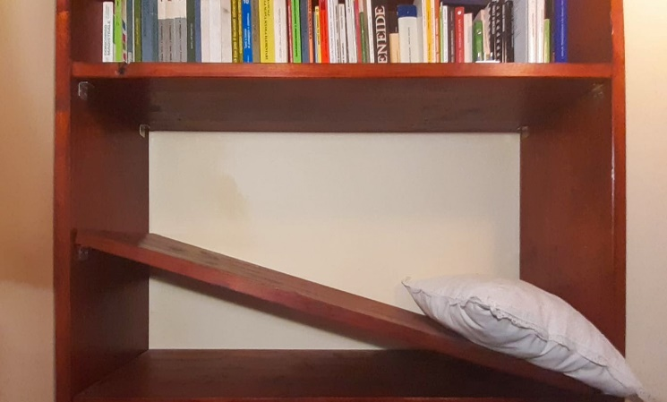

**Smartphone:** utilizzato come grave sul piano inclinato.

**Microsoft Excel:** software utilizzato per analizzare i dati raccolti e disegnarne un grafico.

**Mensola di legno** superficie scambra, lunga esattamente un metro. Un piano lungo e poco inclinato ($α < 10°$) rende l’esperimento più preciso in quanto permette al software di effettuare misurazioni per un intervallo di tempo maggiore.

**PhyPhox:** software utilizzato per raccogliere i dati dall’accelerometro dello smartphone durante la sua caduta lungo il piano inclinato. Campionamento effettuato a 1000Hz (misuarazioni ad un intervallo di circa 1 ms).

Su questo [link](https://youtu.be/KtEwyjwTv-c) si può vedere come è stato condotto l’esperimento.

**Grafico dei risultati**

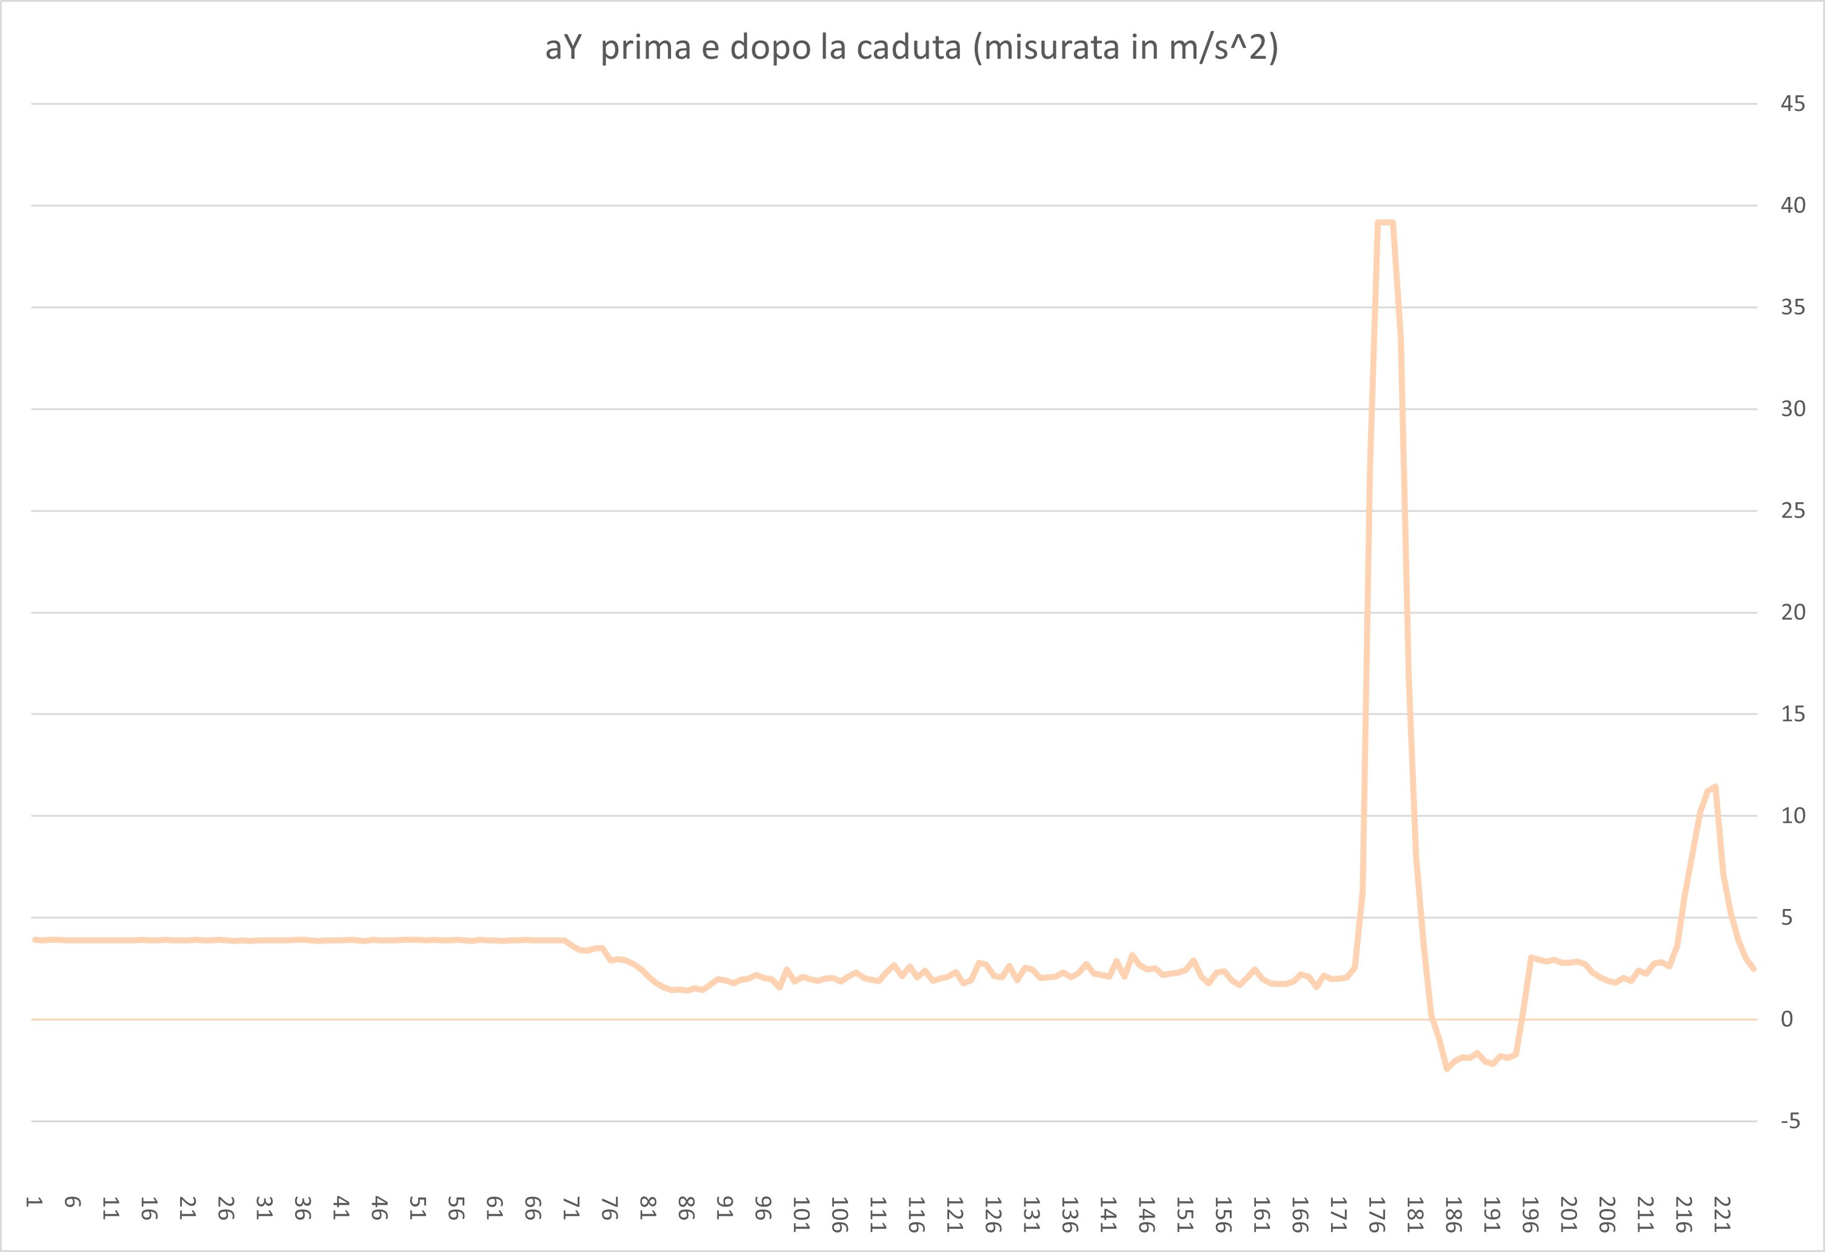

è possibile individuare è momenti ben 4 momenti distinti,

1. frame 1-71 circa lo smartphone non sta scivolando
2. frame 91-166 circa lo smartphone scivola
3. frame 171-181 circa lo smartphone urta il cuscino posto all’estremità del piano inclinato e rimbalza
4. frame 186-211 circa possiamo vedere lo smartphone accelerare in direzione antiparallela a quella precedente per poi ritornare nel verso iniziale, notare come Il moduo dell’accelerazione della seconda discesa sia comparabile alla prima.

**Descrizione dell’esperimento, dei risultati ottenuti e delle eventuali**

**difficoltà sperimentate**

In questo esperimento ho misurato il coefficiente d’attrito dinamico tra un piano inclinato di legno e un cellulare. Ho preso, dunque, una mensola di legno da una libreria, ne ho calcolato i lati formati con il piano orizzontale e verticale e da questi ho ottenuto un angolo di 23.58°

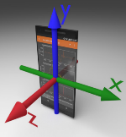Una volta posizionato lo smartphone sul piano ho misurato l’accelerazione tramite il software phyphox. Il sistema di riferimento è posizionato all’interno dello smartphone stesso e come la figura qua a sinistra può mostrare l’ asse y e x si riferiscono rispettivamente dal lato maggiore e minore mentre l’asse z è uscente rispetto allo schermo.

La componente y dell’accelerazione prima del moto è costante a 3.9978 m/s2 , questa risulta positiva in quanto Pyphox offre la modalità “g inclusa” che sottrae all’accelerazione misurata le componenti di g. (*)

$$aY=a-gsin\left(α\right) dove g=-9.81m/s^{2}$$

Conosendo questa possiamo ricavare l’angolo del piano inclinato ottenendo $α = 24.06°$, risultato coerente con $α_{misurata} = 23.58°$ ottenuta conoscendo la lunghezza del piano (1 m) e del cateto minore (0.40 m) con semplice trigonometria $( sin α = \frac{cateto opposto}{ipotenusa} )$

Possiamo calcolare la decelerazione dovuta all’attrito con la seguente formula, questa si stabilizza intorno a un valore medio ( circa $2.124 m/s^{2}$)

$$aY_{decelerazione}=-µ_{d}*g*cos\left(α\right)$$

$$µ_{d} = -\frac{{aY}_{decelerazione}}{g cos(α)} = -\frac{2.124 m/s^{2}}{( -9.81 m/s^{2} * cos(24.06°) )} = 0.2367$$

Le misure chiaramente presentano imprecisioni dal momento che consideriamo solo una delle tre componenti dell’accelerazione. Inoltre il piano non presenta lo stesso coefficiente di attrito in tutti i punti.

La difficoltà maggiore è stato nel porre il piano nella posizione giusta, in modo tale da annullare la componente di g sull’asse x. Purtroppo per vari fattori questo è risultato impossibile.

Pensavo sarebbe stato interessante confrontare il coefficiente di attrito dinamico ricavato dalla caduta di uno smartphone sia con che senza cover, sfotunatamente la cover aumentava il coefficiente fino ad impedire completamente il moto.

**Tabella dei risultati**

(*) I singoli dati che ho inserito in tabella si riferiscono a 10 cadute del grave dove per ognuna ho studiato il valore medio assunto dall’accelerazione sull’asse y durante la caduta

|  |  |  |  |  |  |  |  |  |  |  |
| --- | --- | --- | --- | --- | --- | --- | --- | --- | --- | --- |
| **Accelerazione su Y (durante la caduta)** [m/s2] | | | | | | | | | | |
| 1 | 2 | 3 | 4 | 5 | 6 | 7 | 8 | 9 | 10 | Media |
| 2.085096 | 2.166753 | 2.074224 | 2.092414 | 2.184812 | 2.107869 | 2.118479 | 2.189314 | 2.119413 | 2.1017607 | **2.12400** |

Filippo Sergenti, Politecnico di Miilano, facoltà di ingegneria fisica, 5 aprile 2021